**安泰半导体科技（苏州）有限公司年产1200吨集成电路半导体机能材料项目**

**公众参与说明**

**安泰半导体科技（苏州）有限公司**

**二〇二三年九月**

**1 概述**

为了保障公众环境保护知情权、参与权、表达权和监督权，安泰半导体科技（苏州）有限公司按照《环境影响评价公众参与办法》（生态环境部部令第4号）要求进行《安泰半导体科技（苏州）有限公司年产1200吨集成电路半导体机能材料项目》的环境影响评价公众参与，包括项目征求意见稿公示。

**2 首次环境影响评价信息公开情况**

根据《环境影响评价公众参与办法》（生态环境部部令第4号）第三十一条的规定，项目所处的扬子江国际化学工业园属于“依法批准设立的产业园区内的建设项目”，且该化工园区已依法开展了规划环境影响评价公众参与且该建设项目性质、规模等符合经生态环境主管部门组织审查通过的规划环境影响报告书和审查意见，因此，可免于开展一次公示，并入征求意见稿公示一并公开。

**3 征求意见稿公示情况**

**3.1 公示内容及时限**

在环境影响报告书征求意见稿完成后，我单位在公司官网和当地报纸上进行征求意见稿的公示。

公示主要内容：（一）环境影响报告书征求意见稿全文的网络链接及查阅纸质报告书的方式和途径；（二）征求意见的公众范围；（三）公众意见表的网络链接；（四）公众提出意见的方式和途径（五）公众提出意见的起止时间。

时限：2023年7月26日至2023年8月1日。

公示内容和时限均符合《环境影响评价公众参与办法》第十条的规定。

**3.2 公示方式**

**3.2.1 网络**

选取“安泰半导体科技（苏州）有限公司官网”网站作为平台，为项目所在地的公共媒体网站，且受众广泛专业，符合相关要求。

网络公示时间：2023年7月26日至2023年8月1日。

网址：http://www.anda-tech.com/newmore.asp?newsid=99

截图：

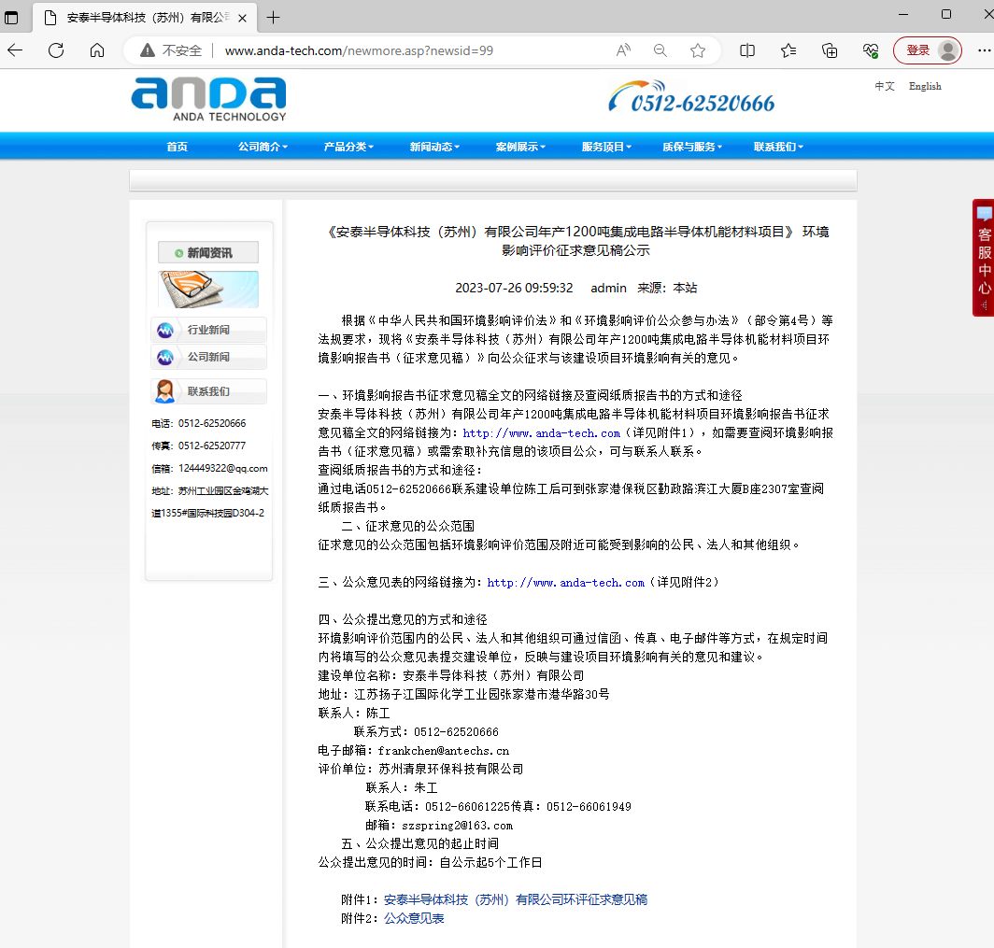

**3.2.2 报纸**

《江苏工人报》属于江苏省地区受众较大的报刊，易于接触，且公示2次。符合《环境影响评价公众参与办法》第十一条的要求。

报纸名称：《江苏工人报》

日期：2023年7月27日及2023年7月31日

照片：

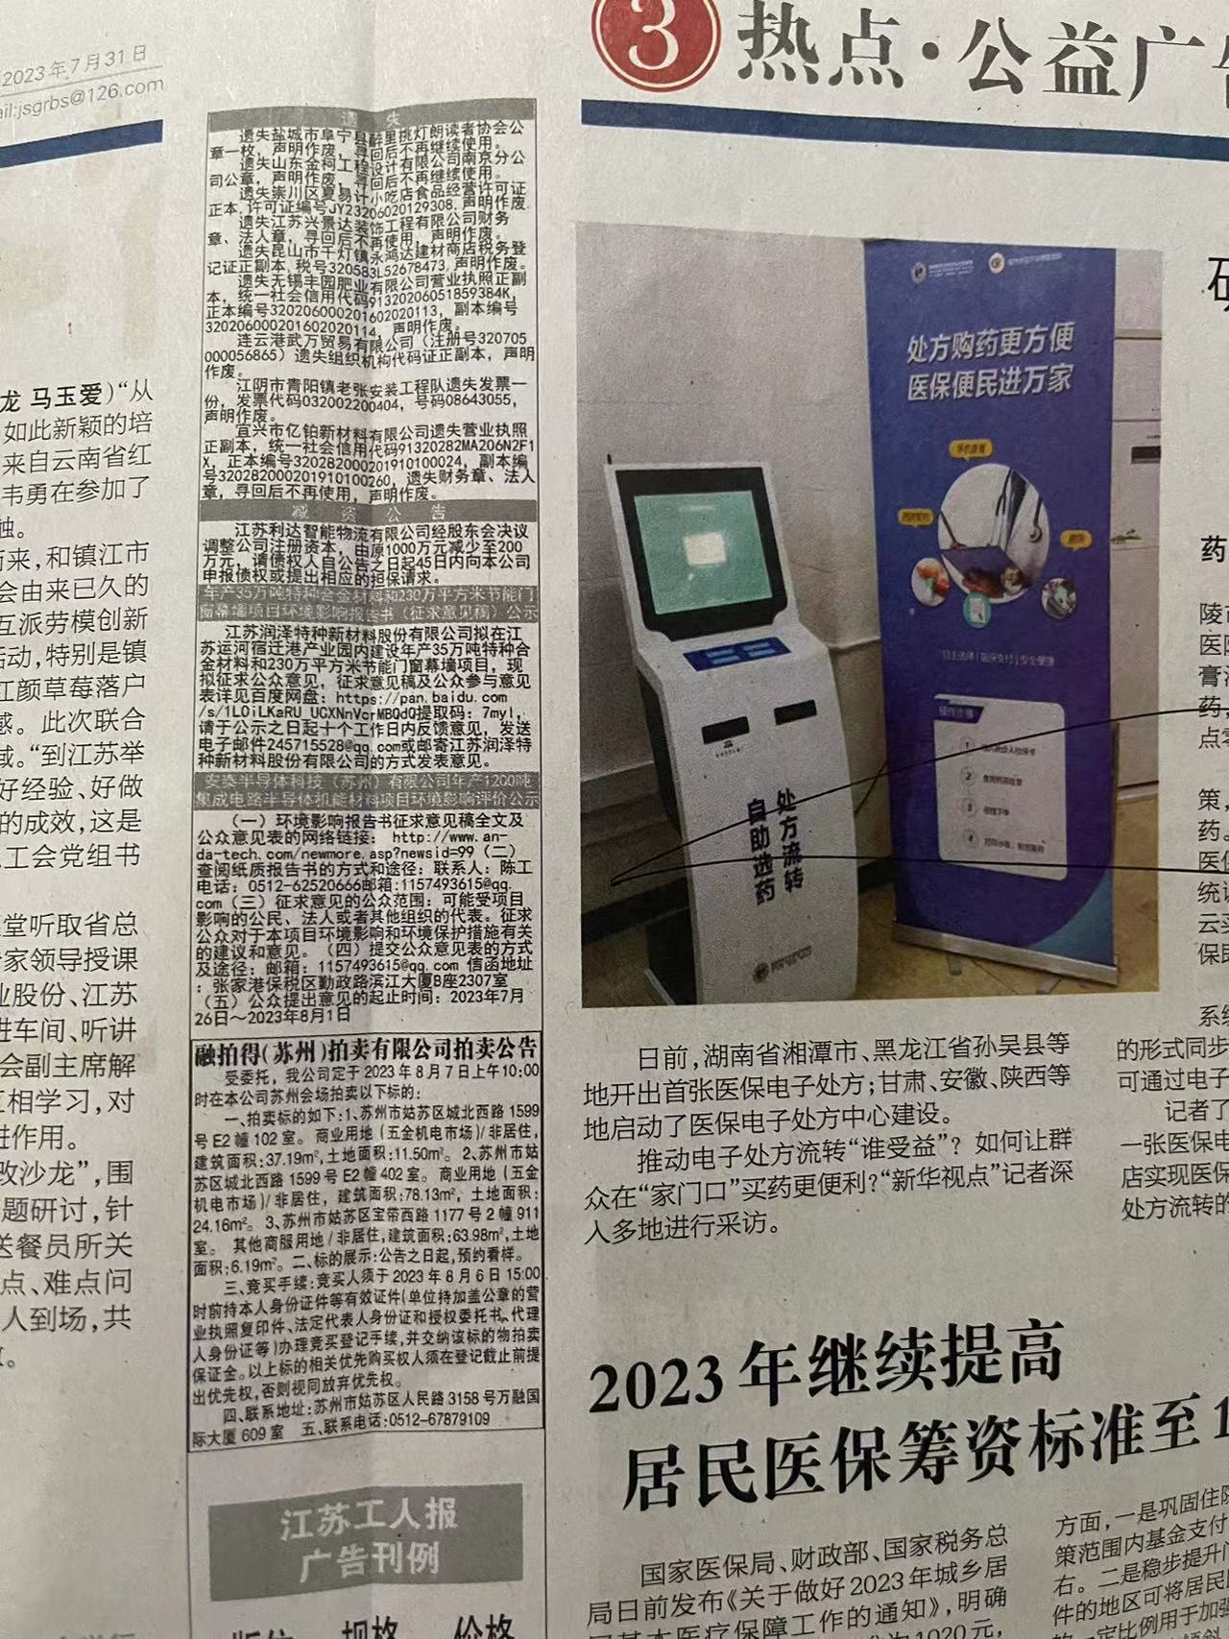

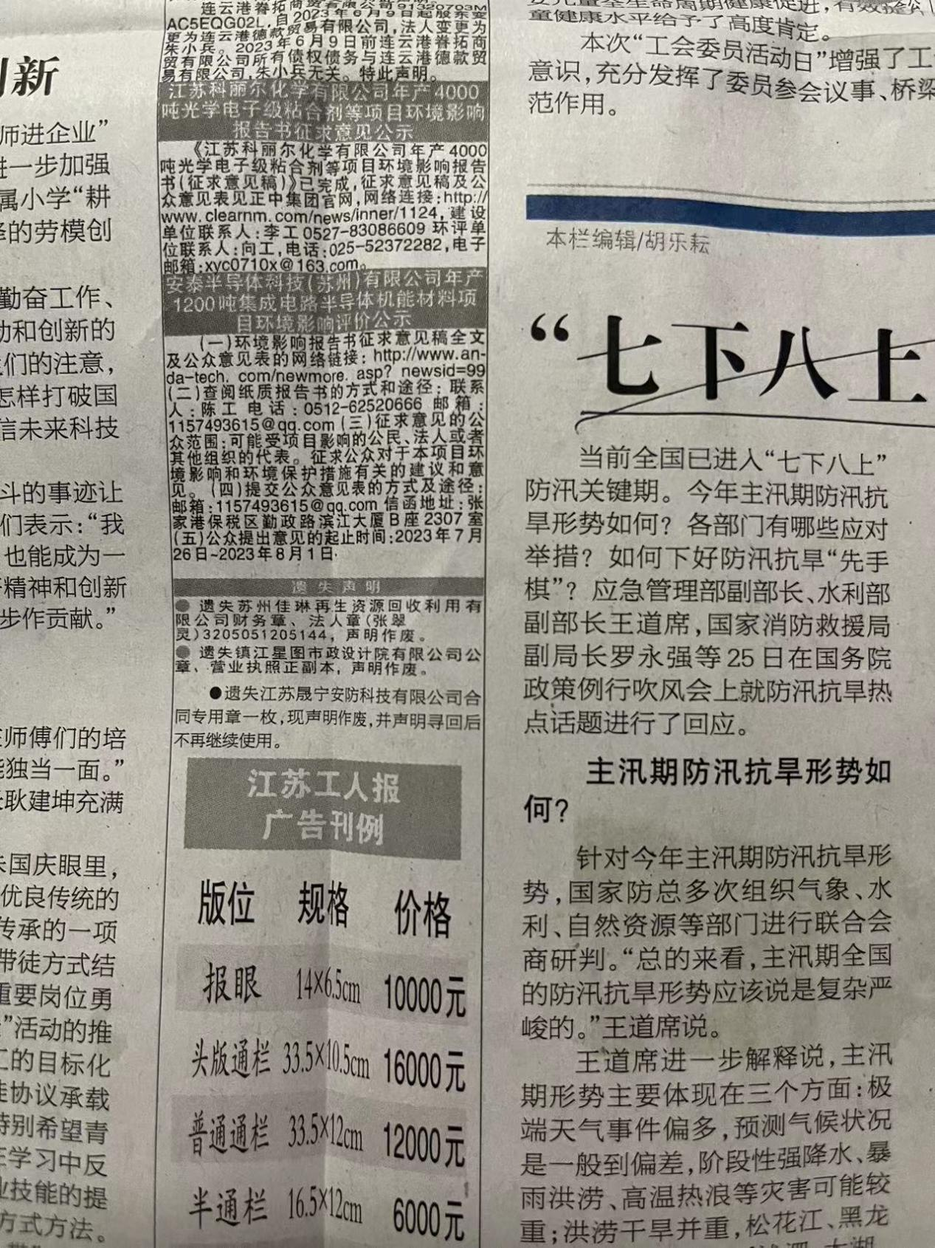

**3.2.4其他**

无。

**3.3查阅情况**

查阅场所设置在我公司办公室，位于张家港保税区勤政路滨江大厦B座2307室，未有人联系我单位要求查阅。

**3.4公众提出意见情况**

我单位未收到任何公众反馈意见。

**4其他公众参与情况**

无。

**5 公众意见处理情况**

在公示期间，我单位未收到相关环保方面的建议和要求。

但我单位必须加强环境管理，确保污染物达标排放，保障周边群众健康。